=========== Version Française =============

Introduction
Les RFX-433EMC et RFX-868 prennent en charge le protocole MQTT via une connexion Wi-Fi ou LAN W5500.

Les logiciels domotiques compatibles MQTT peuvent ainsi interagir facilement avec les RFX. L'implémentation MQTT des RFX est basée sur la description MQTT de Home Assistant, mais elle devrait également fonctionner avec d'autres logiciels. La découverte automatique est également prise en charge, simplifiant ainsi la connexion aux capteurs et appareils compatibles.

Ce document explique comment configurer l'ensemble du système avec Home Assistant.

(L'intégration RFXCOM de Home Assistant n'est pas utilisée pour MQTT.)

Configurer MQTT pour Home Assistant

Créer un utilisateur pour le broker MQTT
Accédez à Paramètres > Personnes et cliquez sur Ajouter une personne.
(Si cela ne fonctionne pas, vérifiez que le mode avancé est activé dans votre profil.)

Nom : par exemple, mqtt-user

Nom d'utilisateur : nom utilisé pour se connecter au broker, par exemple, HenkJanssen

Mot de passe : utilisez un mot de passe sécurisé

Activez Accès local uniquement si le RFX est sur le réseau local.

Cliquez sur Enregistrer

Installation et configuration du broker Mosquitto
Accédez à Paramètres > Appareils et services

Dans Ajouter une intégration, saisissez Mosquitto, sélectionnez le broker Mosquitto et cliquez sur Installer l'application

Accédez à Paramètres > Appareils et services et cliquez sur

Cliquez sur Configurer, puis sur Configurer les options MQTT

Préfixe de découverte : homeassistant (identique à celui que vous saisirez ultérieurement sur la page web RFX)

Sujet du message de naissance : homeassistant/status

Contenu du message de naissance : online

QoS du message de naissance : 0

Conservation du message de naissance : désactivée

Activer le message will : activé

Sujet du message will : homeassistant/status

Contenu du message will : offline

QoS du message will : 0

Conservation du message will : désactivée

Cliquez sur Soumettre

Pour la description officielle, voir :
https://github.com/home-assistant/addons/blob/master/mosquitto/DOCS.md

Installation du logiciel RFX MQTT
Téléchargez les fichiers logiciels pour le RFX-433EMC ou le RFX-868 à l'adresse suivante :
http://www.rfxcom.com/Downloads

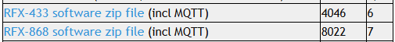

Décompressez les fichiers WiFi ou LAN de la dernière version depuis :
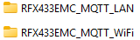 or 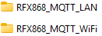

Vous recevrez les fichiers suivants :
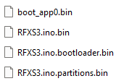

Connectez le RFX-433EMC ou le RFX-868 à un système via USB et ouvrez ce lien dans un navigateur : https://esp.huhn.me/

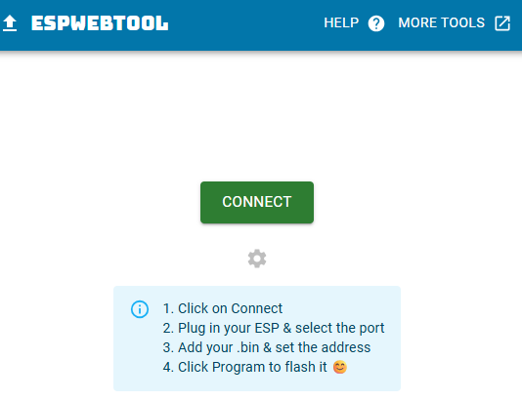

Configuration du RFX

Connectez le RFX au même système via USB pour visualiser les messages provenant de celui-ci.

Lancez le programme RFXCOM Terminal, sélectionnez le port COM, puis cliquez sur « Sélectionner ».

Important : Si vous utilisez un logiciel réseau local, établissez une connexion avec le programme Terminal, puis connectez le câble Ethernet. Sinon, vous ne pourrez pas visualiser l’adresse DHCP du RFX.

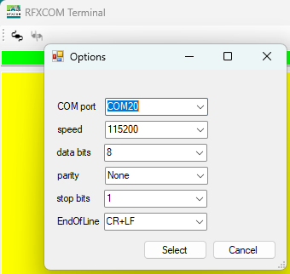

Ou ouvrez ce lien dans un navigateur : https://webserial.io/ Cliquez sur « Sélectionner le port série » et sélectionnez le port USB série.

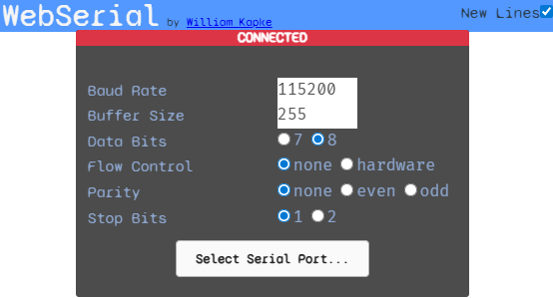

Configuration du Wi-Fi

Le voyant rouge du point d'accès (192.168.4.1) s'allume lorsque le logiciel Wi-Fi est opérationnel.

Ouvrez les paramètres du réseau Wi-Fi sur un ordinateur ou un appareil mobile.

Sélectionnez « RFXCOM WiFi Manager » et cliquez sur « Se connecter ».

Le mot de passe est : 12345678
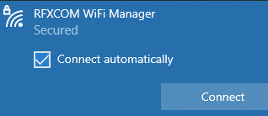

Ouvrez un navigateur : 192.168.4.1
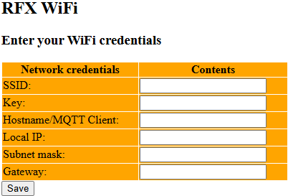

Saisissez les identifiants Wi-Fi, le SSID et la clé de votre réseau Wi-Fi.

Saisissez un nom d'hôte. Ce nom servira également de nom pour le client MQTT.

Choisissez un nom d'hôte court et sans caractères spéciaux !

Par exemple : RFX433, RFX433a, RFX868Orcon…

N'utilisez pas le même nom sur un même réseau !

Saisissez une adresse IP libre pour le RFX dans le champ « Adresse IP locale ».

Choisissez une adresse IP en dehors de la plage DHCP de votre routeur.

Saisissez le masque de sous-réseau : généralement 255.255.255.0.

Saisissez l'adresse IP de la passerelle (routeur).

Cliquez sur « Save ».

Configuration du réseau local du W5500

Connectez le périphérique RFX USB à un ordinateur.

Lancez le programme RFXCOM Terminal (voir explications précédentes).

Connectez le câble réseau.

L'adresse IP attribuée par DHCP au RFX s'affiche.

Dans cet exemple : 192.168.1.225

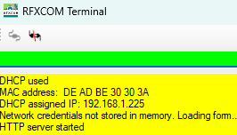

Ouvrez un navigateur et accédez à cette adresse. Dans cet exemple : 192.168.1.225

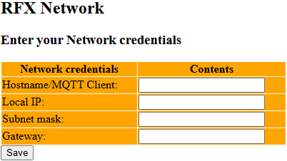
Saisissez un nom d'hôte. Ce nom sera également utilisé comme nom du client MQTT.
Choisissez un nom d'hôte court et sans caractères spéciaux !
Utilisez par exemple : RFX433, RFX433a, RFX868Orcon…
N'utilisez pas le même nom sur un même réseau !

Saisissez une adresse IP libre pour le RFX dans le champ « Adresse IP locale ».
Choisissez une adresse IP en dehors de la plage DHCP de votre routeur.

Saisissez le masque de sous-réseau : généralement 255.255.255.0.

Saisissez l'adresse IP de la passerelle (routeur).

Cliquez sur Save

Configuration des protocoles MQTT et RFX

À l'aide d'un navigateur, accédez à l'adresse du RFX que vous avez configurée comme adresse IP locale.

La page du serveur web s'affichera, permettant de configurer MQTT et le RFX.

Saisissez l'adresse IP du serveur/broker MQTT. Avec Home Assistant, il s'agit de l'adresse IP du serveur Home Assistant. Saisissez ensuite les autres paramètres MQTT.

Activez l'enregistrement MQTT sur USB pour recevoir les messages RFX dans un terminal.

Activez la découverte automatique. Tous les capteurs et télécommandes reçus seront créés automatiquement. Désactivez la découverte automatique si tous les capteurs sont déjà reçus.

Sur le RFX-433EMC, vous pouvez sélectionner plusieurs protocoles.
Avec le RFX-868, vous ne pouvez sélectionner qu'un seul protocole de réception.
Sélectionnez uniquement les protocoles de réception.

La transmission ne nécessite pas l'activation d'un protocole, car ils sont toujours activés.

Cliquez sur Save.

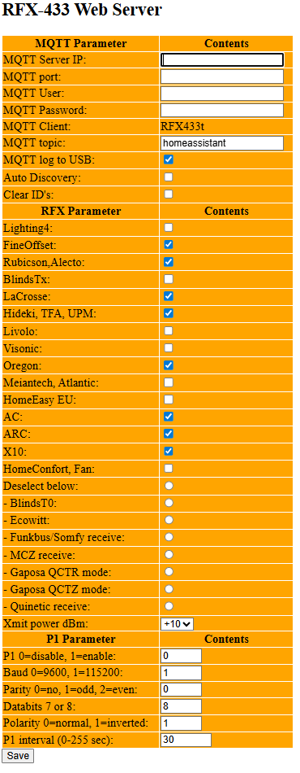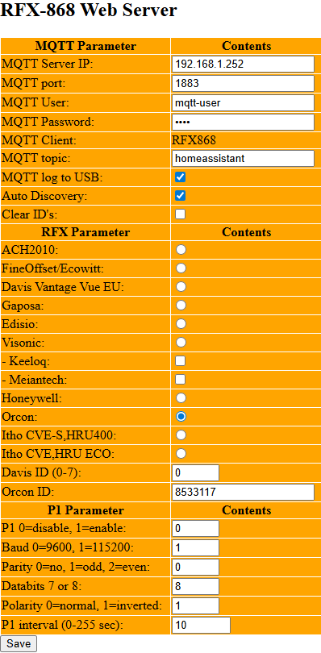

Connexion des appareils à Home Assistant via MQTT

Prenons l'exemple d'un capteur de température/humidité Froggit F007TH ou Renkforce FT007TH et d'un module marche/arrêt Chacon/Nexa.

Pour recevoir les données du FT007TH, le protocole Oregon doit être sélectionné ; consultez le chapitre « Protocoles MQTT pris en charge » du Guide utilisateur MQTT du RFX.

Pour le Chacon/Nexa, le protocole AC doit être sélectionné sur le serveur web RFX-433.

Une fois le capteur détecté, le RFX envoie un message de découverte automatique MQTT et le capteur est automatiquement créé dans Home Assistant.

Allumez ou éteignez un module Chacon/Nexa à l'aide de la télécommande Chacon/Nexa. Le RFX envoie alors un message de découverte automatique MQTT et l'appareil Chacon/Nexa est automatiquement créé dans Home Assistant.

Par conséquent, activez le protocole approprié pour la réception des capteurs et des télécommandes et vérifiez que l'appareil est compatible. Si c'est le cas, cet appareil sera automatiquement créé dans Home Assistant si la découverte automatique est activée dans RFX.

Pour certains appareils, la réception de la télécommande est impossible ; vous pouvez alors les ajouter manuellement. Consultez la section « Ajout manuel d'appareils MQTT » du guide utilisateur MQTT de RFX.

Cette opération est nécessaire, par exemple, pour les moteurs Somfy RTS et Dooya/Brel DD2702.

Supprimer un périphérique MQTT de Home Assistant

Pour supprimer un périphérique MQTT de Home Assistant, accédez à :

Paramètres – Appareils et services, puis cliquez sur :

Trouvez le périphérique dans la liste, cliquez sur le menu et sélectionnez Supprimer le périphérique.

Un périphérique supprimé de Home Assistant ne peut pas être directement ajouté au RFX avec la découverte automatique activée.

En effet, l’identifiant du périphérique est stocké dans le RFX. Si le périphérique est déjà reconnu par le RFX, aucun message de découverte automatique ne sera envoyé, même si la découverte automatique est activée.

Pour ajouter à nouveau le périphérique, vous devez d’abord effacer la liste complète des périphériques enregistrés dans le RFX en activant Effacer les identifiants et la découverte automatique.

Ensuite, tous les périphériques doivent être réenregistrés dans ce RFX, y compris ceux que vous n’avez pas supprimés de Home Assistant !

FAQ

La connexion Wi-Fi peut parfois se déconnecter.

Utilisez un adaptateur 5 V de bonne qualité avec au moins 2 A, par exemple un adaptateur Action Re-Load. Un port USB d'un PC ne peut pas servir d'alimentation car il ne fournit qu'un maximum de 0,5 A.

Utilisez l'interface LAN du W5500 en cas de réseau Wi-Fi instable.

Conseils d'utilisation de Home Assistant

Vérification de la batterie faible.
Téléchargez le modèle « Notifications et actions en cas de batterie faible ».
https://community.home-assistant.io/t/low-battery-notifications-actions/653754

Cliquez sur IMPORTER LE MODÈLE DANS MON APPLICATION.

Accédez à Paramètres > Automatisations et scènes, puis cliquez sur Créer une automatisation.

Cliquez sur « Notifications et actions en cas de batterie faible ».
Configurez les déclencheurs.
Par exemple : sélectionnez Activer les options horaires, Minuit, Samedi.

Tous les capteurs de batterie seront vérifiés et, en cas de batterie faible, un message sera affiché chaque samedi à minuit.

Annonce vocale en cas de détection de mouvement Visonic.
Un message vocal est diffusé lorsqu'un mouvement est détecté par un capteur de mouvement Visonic.

Accédez à Paramètres > Automatisations et scènes, puis cliquez sur Créer une automatisation.
Cliquez sur Créer une nouvelle automatisation.
Dans la section « Quand », cliquez sur Ajouter un déclencheur : sélectionnez MQTT.
Dans le champ « Sujet », saisissez le sujet MQTT, par exemple : RFX868/Motion_56cd7/state.

Dans la section « Alors », cliquez sur Synthèse vocale (TTS).
Sélectionnez l'identifiant de votre haut-parleur et saisissez le message à diffuser.

Notification en cas de changement d'état de l'alarme Visonic
Envoyez une notification à Home Assistant ou à l'application mobile lors du passage à l'état « Alarme ».

Accédez à Paramètres > Automatisations et scènes, puis cliquez sur Créer une automatisation.
Cliquez sur Créer une nouvelle automatisation.
Dans la section « Quand », cliquez sur Ajouter un déclencheur : sélectionnez Entité > État.
Dans la section Entité, sélectionnez l'appareil Visonic.
Dans la section « Pour passer en mode Alarme »,

Dans la section « Et si », saisissez une condition facultative, par exemple si le panneau d'alarme est armé.

Dans la section « Alors », cliquez sur Notifications.
Sélectionnez la destination de la notification.

Annonce vocale lors de la détection de mouvement X10.

Un message vocal est diffusé lorsqu'un mouvement est détecté par un capteur de mouvement X10.

Accédez à Paramètres > Automatisations et scènes, puis cliquez sur Créer une automatisation.
Cliquez sur Créer une nouvelle automatisation.
Dans la section Quand, cliquez sur Ajouter un déclencheur : sélectionnez Entité > État.
Dans la section Entité, sélectionnez le capteur de mouvement X10.
Dans la section À partir de, sélectionnez Désactivé.
Dans la section À, sélectionnez Activé.

Dans la section Action, cliquez sur Synthèse vocale (TTS).
Sélectionnez l'identifiant de votre haut-parleur et saisissez le message à diffuser.

Avertissement :

• Les signaux RF peuvent être perturbés. L’utilisation de cet équipement dans des situations potentiellement mortelles ou dangereuses n’est pas justifiée.

• Le matériel et les logiciels RFXCOM ne sont pas destinés à être utilisés dans le cadre de l’exploitation d’installations nucléaires, de systèmes de navigation ou de communication aérienne, de systèmes de contrôle du trafic aérien, d’appareils de maintien des fonctions vitales ou d’autres équipements pour lesquels une défaillance logicielle pourrait entraîner la mort, des blessures corporelles ou des dommages matériels ou environnementaux graves.

Licence

• Vous êtes autorisé à utiliser les logiciels, protocoles et documents RFXCOM uniquement avec le matériel RFXCOM.

• Tous les avis de droit d’auteur et autres mentions de propriété associée aux logiciels, protocoles et documents RFXCOM doivent être visibles par tous les utilisateurs. • Sauf autorisation expresse et écrite de RFXCOM, vous n'êtes pas autorisé à vendre, distribuer, prêter, louer, concéder sous licence ou sous-licencier, ni à céder ou transférer de quelque manière que ce soit les logiciels, protocoles ou documents écrits de RFXCOM.

• Sans autorisation écrite expresse de RFXCOM, vous n'êtes pas autorisé à utiliser un dispositif, un logiciel ou un protocole RFXCOM dans le cadre d'un produit exclusif ou breveté.

• Il vous est interdit d'altérer, de modifier, d'adapter ou de créer des œuvres dérivées à partir de tout ou partie des logiciels, protocoles ou documents écrits de RFXCOM, notamment par traduction, rétro-ingénierie, désassemblage ou décompilation.

Avis de droit d'auteur

• L'ensemble du matériel, des logiciels, des protocoles et des documents écrits de RFXCOM sont protégés par les lois sur le droit d'auteur et ne peuvent être reproduits, republiés, distribués, transmis, affichés, diffusés ou exploités de quelque manière que ce soit sans l'autorisation écrite expresse et préalable de RFXCOM. • Le droit d'auteur néerlandais et les dispositions des traités internationaux protègent le LOGICIEL, le MATÉRIEL, les protocoles RFXCOM et les DOCUMENTS ÉCRITS et relèvent de la compétence exclusive des tribunaux néerlandais.

• RFXCOM se réserve tous les droits non expressément accordés dans les présentes.

